
计算机学院

基于Cocos2d-x引擎的RPG游戏的实现

需求规格说明书

学 生 姓 名： | 段路通
学 号： | 2013053078
年级班级： | 2013级数媒2班
指导教师： | 韩永红
所在学院： | 计算机学院
提交日期： | 2017年 4月 27日
目录
1. 引言 1
1.1. 目的 1
1.2. 定义 1
1.3. 参考资料 1
2. 总体概述 1
2.1. 产品标识 1
2.2. 产品描述 1
2.2.1. 系统属性 1
2.2.2. 游戏背景 1
2.2.3. 产品功能 2
2.3. 用户的特点 3
2.4. 限制与约束 3
3. 具体需求 3
3.1. 功能需求 5
3.2. 非功能需求 6
3.2.1. 用户界面需求 6
3.2.2. 软硬件环境需求 6
3.2.3. 质量需求 6

引言

目的
选题方面，本课题选取了较为综合的RPG游戏，RPG游戏在游戏市场中占有比较大的比重，有众多消费群体。
本需求说明书对《Secrets Of Cuit》游戏进行简单的分析，对其进行项目概述，扼要说明功能需求。

定义
RPG像素风游戏 –Secrets Of Cuit

参考资料
《C++ Primer中文版》
《Cocos2d-x实战 C++卷》
《Cocos2d-x 3.x游戏开发之旅》

总体概述

产品标识
名称：Secrets Of Cuit（凯特城的秘闻）
版本号：1.0

产品描述

系统属性
此游戏传承日式RPG的大部分玩法，并包含自己在剧情、战斗、场景等方面的创意。综合性比较强，可以使能力得到极大锻炼。该游戏目标所以PC用户，可以在闲暇时间放松身心，体验另一个冒险世界。

游戏背景
游戏作为文化产业的一部分，属于高新技术产业之一，游戏产业本身虽然输入互动数字内容也属于休闲产业，但同时也是一个横跨互联网、计算机、软件等诸多领域的综合体，游戏产业的渗透力巨大，也在影响着其他相关行业。
随着生活节奏的加快，游戏的市场越来越大，游戏可以在短暂的闲暇时间地进行娱乐放松，如今更是手机、PC、主机各个平台百花齐放，RPG游戏作为一种重要的游戏类型，也有着举足轻重的地位。
日式RPG游戏有着相当漫长的历史，从塞班系统开始就已经涌现出了一大批java游戏，比如诛仙传说，真热血江湖等。FC平台的勇者斗恶龙，更是创造出了历史的革命。很多玩家深深迷恋那种对话式剧情，像素风格，回合制战斗。如今，PC端的RPG游戏发展也是非常火爆，比如最早的像素画质仙剑，到现在精美的美术设计，虽然在美工资源方面发生了质的飞跃，但RPG的玩法，经典的系统模块仍然深入人心。日式RPG可以依附优秀的策划案，描绘出丰富多彩的幻想世界，魔幻、武侠、现代战争等题材都可以通过RPG完整再现，这也是日式RPG游戏经久不衰的原因之一。

产品功能
优先级定义采用以下方法（QFD对功能需求的分类方法）：
        - 高——必须实现的功能，用户有明确的功能定义和要求。
        - 中——应该实现的功能，用户的功能定义和要求可能是模糊的、不具体的、或低约束的，但是这类功能的缺少会导致用户的不满意，因此这类功能的具体需求应当由需求分析人员诱导用户产生并明确。
        - 低——尽量实现的功能，并可根据开发进度进行取舍，但这类功能的实现将会增加用户的满意度。

序号 | 功能名称 | 功能需求标识 | 优先级 | 简要描述
1 | 完整的剧情 | 1 | 高 | 完成RPG的主线剧情
2 | 人物3c | 2 | 高 | 角色、相机、控制
3 | 背包系统 | 3 | 高 | 盛放装备消耗品的背包
4 | 任务系统 | 4 | 高 | 任务分发和剧情推进
5 | 战斗系统 | 5 | 高 | 角色进行战斗
6 | 场景布局 | 6 | 中 | 每个场景的格局
7 | 音乐音效 | 7 | 低 | 设置音效并加入开关

用户的特点
该像素风RPG整体风格轻松愉快，适合大部分人群在闲暇时间放松，该游戏用Cocos2d-x开发，可以在Windows平台运行。适合所有PC用户。

限制与约束
1．RPG游戏剧情玩法都比较重要，故事、战斗模式、数据策划将是主要难点。
2．RPG需要大量美术资源，还有地图场景的编辑，美工资源将是一重要难点。
3.数据交换和数据持久化也是项目的难点之一。

具体需求
游戏主要模块如图所示：
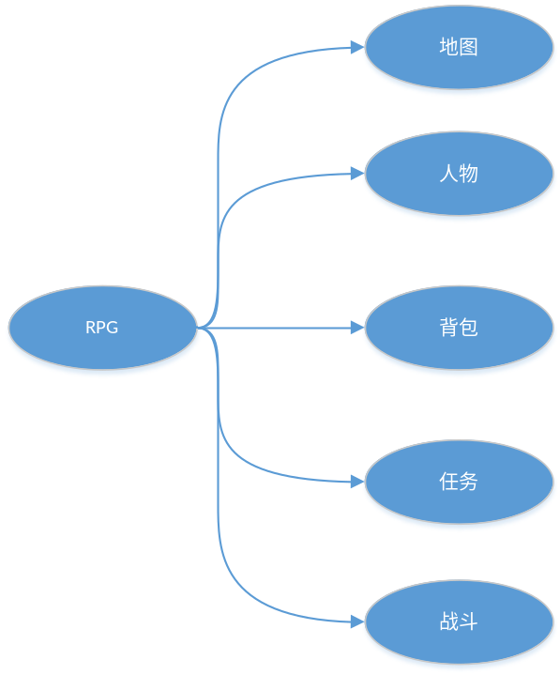

各部分功能流程如下图：
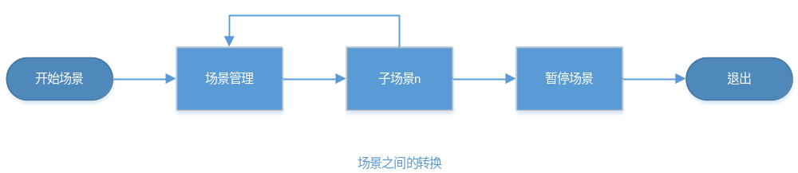

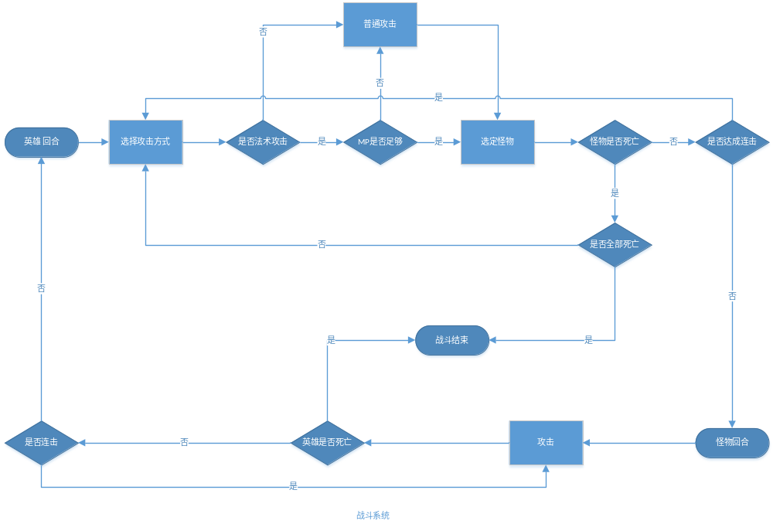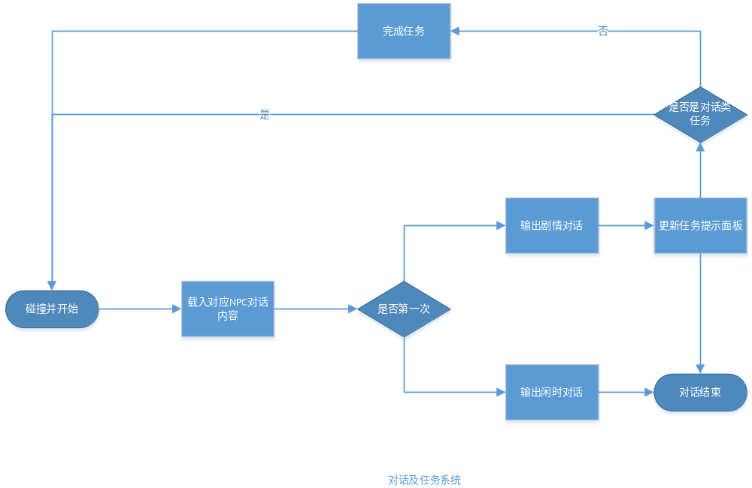

功能需求

功 能 编 号 | 1 | 功能名称 | 完整剧情 | 所属部门
功 能 描 述 | 合理的任务推进和玩法最终走完整个剧情
输 入 项 | 无
处 理 描 述 | 通过任务系统和对话系统来串联整个剧情，功能逻辑由代码实现
输 出 项 | 无
界 面 要 求 | 无

功 能 编 号 | 2 | 功能名称 | 人物3C | 所属部门
功 能 描 述 | Character、Camera、Control
输 入 项 | 键盘鼠标的一些时间
处 理 描 述 | 通过代码控制视角，人物的移动，还有不同角色的责任
输 出 项 | 无
界 面 要 求 | 交互逻辑良好，可以良好的响应键盘控制

功 能 编 号 | 3 | 功能名称 | 背包系统 | 所属部门
功 能 描 述 | 盛放装备消耗品的系统，以UI界面呈现
输 入 项 | 物品数据
处 理 描 述 | 把后台装备数据和消耗品以可视化的形式展示在背包面板
输 出 项 | 背包UI
界 面 要 求 | 图形化界面设计，界面设计友好，交互性强。

功 能 编 号 | 4 | 功能名称 | 任务系统 | 所属部门
功 能 描 述 | 随着剧情不断分发任务和引导
输 入 项 | 任务触发条件
处 理 描 述 | 以文字的形式显示在游戏界面
输 出 项 | 文字化的任务要求及方式
界 面 要 求 | 简洁明确

功 能 编 号 | 5 | 功能名称 | 战斗系统 | 所属部门
功 能 描 述 | 主角和怪物打斗场景
输 入 项 | 触发战斗机关
处 理 描 述 | 载入战斗场景中完成战斗
输 出 项 | 以新的场景和新的UI交互展现
界 面 要 求 | 图形化界面设计，界面设计友好，交互性强。

功 能 编 号 | 6 | 功能名称 | 场景布局 | 所属部门
功 能 描 述 | 通过故事情节设置不同的场景
输 入 项 | 地图TMX文件
处 理 描 述 | 用不同的TMX文件展示不同的场景
输 出 项 | 无
界 面 要 求 | 布局色调合理碰撞处理合理

非功能需求

用户界面需求
需求名称 | 详细要求
支持声音 | 播放背景音乐和音效

软硬件环境需求
软件环境：windows操作系统，以及必要的硬件驱动
硬件环境：I5CPU,2G运行内存，普通集显即可

质量需求
需求名称 | 详细要求
可靠性 | 应用程序异常退出及崩溃的机率<=1%
易用性 | 操作简便
可扩展性 | 可在当前需求基础之上进行功能的扩展
兼容性 | 可运行在大多数主流的移动设备中
可移植性 | 跨平台

